O VJEŽBI „ADRION 11 LIVEX“
ADRION inicijativa je pokrenuta tokom bilateralnih štabnih razgovora italijanske i grčke RM 2001. godine, sa ciljem da se inicira saradnja sa mornaricama zemalja jadransko-jonskog bazena (Albanija, Crna Gora, Grčka,Hrvatska, Italija i Slovenija) kroz održavanje zajedničkih vježbi (CAX i LIVEX), posjete lukama, seminare, radionice i sl.

Prvi sastanak Steering grupe za ADRION održan je 1. decembra 2004. godine u Rimu čime je
počela njegova operacionalizacija.

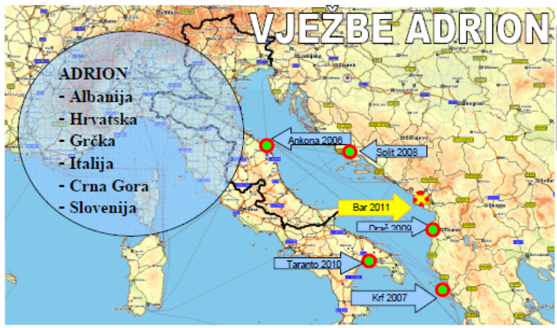

Prva LIVEX vježba održana je:

2006. – u Ankoni u kojoj je učestvovala RTOP-404 iz sastava Mornarice VCG, a potom
2007. – na Krfu gdje je Mornarica VCG učestvovala sa patrolnim brodom P-34,
2008. – u Splitu gdje su učestvovala 4 posmatrača iz Mornarice VCG,
2009. – u Draču gdje je Mornarica VCG učestvovala sa pučinskim remorkerom PR-41,
2010. - u Tarantu gdje je Mornarica VCG učestvovala sa pučinskim remorkerom PR-41,
2011. - u Baru.

ZNAČAJ VJEŽBE

· Vježba sa NATO članicama
· Potvrda puta u evroatlantske integracije
· Planiranje i komandovanje snagama po NATO doktrinama i standardima
· Neprocjenjivo iskustvo za oficire i jedinice MVCG
· Usvajanje NATO standarda na svim nivoima
· Provjera obučenosti deklarisanih snaga po partnerskim ciljevima
· Uspostavljanje Koncepta podrške zemlje domaćina (Host Nation Support)
· Interresorna i interagencijska saradnja

Zadaci:
- Unaprijediti dobre odnose medju zemljama ucesnicama,
- Obuciti komandante i komandu MVCG u planiranju i izvodjenju pomorskih visenacionalnih
operacija,
- Razvijati menusobno razumjevanje i povjerenje medju stabovima i posadama kako bi se
poboljsalo medjusobno razumjevanje usvojenih operativnih procedura,
- Povecati interoperabilnost izmedju mornarica ADRIONA kroz medjusobno poznavanje opreme i sposobnosti, uvjezbavanje izvodjenja vjezbi u visenacionalnom okruzenju kao i kroz koriscenje zajednickih procedura u razlicitim stvarnim situacijama.
- Obuciti komandante i komande za koriscenje standardnih procedura u izvodjenju MIO
operacija, primjenu Zakona o moru, izvodjenje bording procedura, SAR operacija, taktickog
manevrisanja, komunikacija, razmjene informacija, nadogradnje i odrzavanje prepoznate
pomorske slike

FAZE VJEŽBE
FAZA I: UPLOVLJENJE BRODOVA I INTEGRACIJA SNAGA: 4-7. jun 2011. godine
· Obuka u luci
· Konferencija prije isplovljenja
· Društvene aktivnosti

FAZA II: Vježba na moru (LIVEX) 8. i 9. jun 2011. godine
· Taktičko manevrisanje
· Izvodjenje MIO (Operacija kontrole pomorskog saobraćaja)
· Izvodjenje bordinga (BORDEX),
· Vježba popune na moru
· Gadjanje artiljerijskim naoružanjem (GUNEX)
· Izvodjenje vježbe traganja i spašavanja (SAREX)

FAZA III:Analiza vježbe i odlazak snaga 10. i 11. jun 2011. godine
· Analiza vježbe (HWU)
· Dan visokih zvanica (DV day)

SCENARIO VJEŽBE:

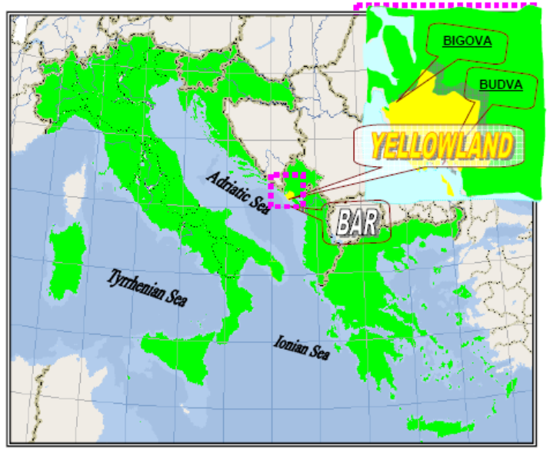

Vježba se izvodi prema izmišljenom i detaljno razrađenom scenariju, koji ni u jednom svojem dijelu nema nekakvih dodirnih tačaka sa stvarnim dogadjajima bilo gdje u svijetu.
Izrađen je samo za potrebe vježbe “ADRION 11 LIVEX” i u potpunosti je u podršci ciljeva obuke na vježbi.

PODRUČJE IZVOĐENJA OPERACIJA (AOO):

Luka Bar za vrijeme izvođenja obuke u luci.
Teritorijalno more Crne Gore i unutrašnje morske vode za vrijeme izvođenja vježbe na moru.

ZAŠTITA OKOLINE: jedan od prioriteta u izvodjenju vježbe uz striktno poštivanje propisa Crne Gore i medjunarodnih propisa u vezi zaštite mora od zagadjenja sa brodova.

